Гаївська ЗШ І-ІІ ступенів

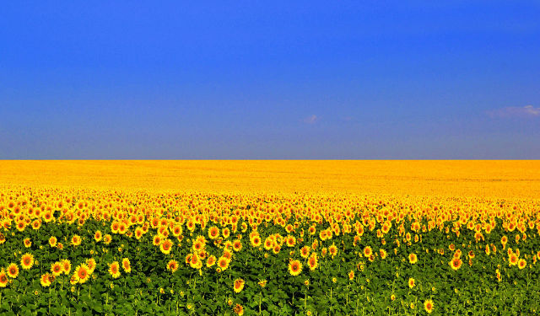

Підготувала і провела
класний керівник 2 кл.
Примак Віта Вікторівна

Мета: ознайомити учнів із квітковим багатством рідного села, його значенням для людей; розповісти легенди про квіти, квіти-обереги; сприяти вихованню любові до природи і до землі, на якій народилися і живемо; розвивати в дітей творчі здібності.
Обладнання: акварель, гуаш, папір, пензель.
ХІД ЗАХОДУ
I. Організація класу
II. Повідомлення теми і мети заняття
По травичці я ішла
І кульбабки там знайшла.
Ніби сонечка малі,
Посідали на землі.
На моїм вазоні
Квіти непрості,
Наче діди сонця,
Променять мені.
III. Вивчення нового матеріалу
1. Слово вчителя
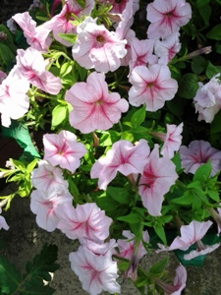
— Пізнання світу починається з добра. Природа, зокрема — рослинний світ, була добротворцем для людини, яка її шанувала і обожнювала в усі часи. Сьогодні ми поговоримо про вічні супутники людського життя і в горі, і в радощах — квіти.
Так, коли ми хочемо привітати найріднішу нам людину, ми несемо їй квіти.
Коли вперше юнак іде на побачення, він також дарує дівчині квіти.
Квіти, квіти, квіти... Як багато про них можна сказати! І, водночас, досить подарувати квітку, і в тих очах, які дивляться на тебе, спалахне щасливий вогник.
Та вони ж чарівні!
Так, про них можна говорити досить багато. Про те, скільки приємних хвилин вони приносять нам, людям.
Квіти — це постійні супутники нашого життя. Вони — на клумбах, у кімнаті, у вазонах. Вони — на вишиваних рушниках, скатерках, фіранках. Ними розмальовували печі, стіни осель. Засушені, їх клали за образи, з них робили різні напої, відвари.
Скільки довкола багато різних квітів!
Цікаво, а які квіти краще вибирати, адже кожна квітка щось символізує, щось говорить про себе?
— А що ви знаєте про квіти?
■ Квітка — богиня весни й освідчення в коханні — конвалія.
■ Квітка лицарів, кохання й ворожби — маргаритка.
■ Емблема непорочності — лілія.
■ Гвоздика — квітка крові.
■ Квітка старовинних дворянських гнізд, провісник весни — бузок.
■ Квітка вірності, символ весняної королеви — незабудка.
■ Символ палкого кохання — півонія.
■ Мак — краса, молодість.
■ Нарцис — гордість, самозакоханість.
■ Тюльпани — освідчення в коханні.
■ Фіалка — лагідність, сором'язливість, скромність.
Учитель. Пропоную вам квіткову вікторину «Віночок». (Двоє учнів загадують, а решта дають відповідь).
Загадки
- На городі тичка, а на тичці — капличка.
Без вікон, без верха, а в ній людей без числа. (Мак)
- Синьоока чарівниця
Де вінки вона спліта,
Часто в полі в нас вертиться,
Пшениці рідкій, жита. (Волошка)
- Без рук, без ніг, а на повітку збіг. (Хміль)
- А що за квітки є, що і сліпий взнає? (Будяк)
- Стоять красуні на воді,
Вінки на них білі і жовті. (Водяна лілея)
- Цвіте синьо, лист зелений
- квітки прикрашає,
Хоч мороз усе побив —
Його не займає. (Барвінок)
Учитель. А зараз до уваги пропонуємо легенди про квіти.
2. «Легенда про незабудку»
Іванко та Марійка були найкращою парою серед пастухів і пастушок Карпат. І про їхнє кохання та вірність складалось навіть прислів'я. Та ось одного разу Іванкові передають суворий наказ батьків: «Негайно вернутися додому і прийняти спадок, що залишив йому померлий дядько».
Тоді у бідолашної Марійки зароджується сумнів: «Чи не зрадить її Іванко, розбагатівши і захопившись якоюсь красунею? Чи не покине її?». Але вона не наважується відкрити йому свої побоювання й застерегти, боїться, що недовіра образить Іванка. А тим часом серце розривається від горя. Настала хвилина розлуки. Іванко ніжно обіймає Марійку. Схвильована до глибини душі, не може стримати сліз, і кілька краплин з її чудесних синіх очей падають під ноги в траву. І диво! Кожна краплина перетворюється на таку ж синю квіточку. І Марійка мовчки зриває їх по одній, подає коханому й каже: «Не забудь мене». То були перші квіти — незабудки. .
ЛЕГЕНДА ПРО ВОЛОШКУ
Красивий юнак Ціанус так захопився польовими квітами, що ходив полями та плів з них вінки. Якось богиня Флора знайшла його мертвим. Тоді вона перетворила його на волошку. Ціанус — означає синій.
ЛЕГЕНДА ПРО ГРИЦИКІВ
Колись сільський пастушок Грицько пошкодив ногу. Що робити? Кров струмком біжить, не зупинити. Тоді зірвав він жмут невідомої трави, приклав до рани, і кровотеча вщухла. Відтоді вдячні нащадки й назвали непоказні квіти — грициками.
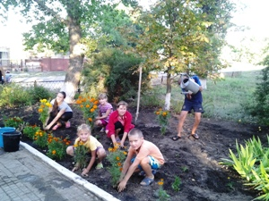
ЛЕГЕНДА ПРО ЧОРНОБРИВЦІ
Назва чорнобривців пов'язана зі старовинною легендою про майстрів-чоботарів, які виготовляли особливо гарні, святкові жіночі чобітки, що мали яскраво-червоні халяви та чорні головки — чорнобривці.
Учитель. А ще з рослинами пов'язано багато прикмет. Нині доведено, що понад 400 представників флори по-своєму реагують на зміну погоди. їх так і називають — рослини-барометри. Візьмімо, для прикладу, звичайну папороть. Якщо у неї скручене до низу листя — сподівайся на сонячний день, а випростане — не забудь захопити з собою дощовика. Придивіться і до жовтої акації: якщо її квіти сильно пахнуть і над ними в'ються комахи — бути негоді. Чи таке: вранці не розпустилися білі квіточки зірочника, мокришника або мальви — на дощ. Це ж саме віщують опущені долі й стулені листочки конюшини та квасениці, згорнуте суцвіття кульбаби, сплюснуті пелюстки паничів.
Квіти не тільки у вінок вплітають. В нашому селі так як і у всій Україні віддавна поширився звичай класти у першу купіль дитини різні ароматичні рослини, промовляючи при цьому побажання. Використовували для цього квіти, які, за народними розуміннями, давали силу, здоров'я, доброту
Так, у купіль хлопчика клали любисток ( щоб любили), гілочку дуба (щоб був міцний), барвінок (щоб довго жив), чорнобривець (щоб був чорнобривий). А в купіль дівчинки — ромашку (щоб була рум'яна), калину (щоб красива була), любисток (щоб люб'язна була), яблуко (щоб була червоненька).
Народ раніше був ближче до природи, шанував її. Освячував, переймався її красою, ласкавістю, гордістю. Ми часто забуваємо, що природа подарувала свої цілющі скарби людині навік. І ми повинні берегти їх, як своє життя.
Любити природу — це значить берегти її.
1 -й учень
Люби природу не як символ
Душі своєї,
Люби природу не для себе,
Люби для неї.
2-й учень
Квіти — це історія нашого народу.
Квіти — це наша природа.
Квіти — це ми.
III. Подорож у казку
Учитель. Послухавши легенди про квіти, ми спробуємо їх красу відтворити власноруч на аркуші паперу. Але перш за все послухайте казку.
Було це давно. На небесному просторі жило Сонце. Воно щодня приходило до людей, веселило їх і дарувало тепло. Але з часом серед людей запанувала несправедливість. Це дуже засмутило Сонце. Воно поблідло, зажурилося і втратило колишню велич.
Побачили це лихі сили, накинули на Сонце залізну сітку й затягли у темне підземелля. Відтоді покрився світ мороком і журбою, став сірим і сумним.
Одного разу, повертаючись до своєї домівки, Іванко натрапив на якусь невідому стежку і пішов нею. Доріжка завела його в підземелля. Пройшовши далі, він побачив велику чорну скелю, до підніжжя якої було приковане Сонце. Приступив ближче і спитав:
— Сонце наше ясне, чи зможу я тобі допомогти? Зраділо Сонечко й мовило:
— Так, можеш. Принеси мені квітів, будь ласка. Вони врятують мене.
— Але на землі нічого не росте і квітів теж немає, — сказав Іванко.
— Так, живих ти не знайдеш. Намалюй їх, тих, що ростуть у глечику, і принеси їх мені.
Прийшов Іванко додому, розказав усе матері та батькові. От тато і взявся навчати сина малювати квіти.
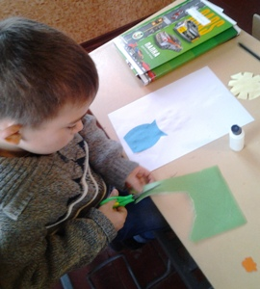
IV. Інструктаж. Виконання малюнка
— Для малюнка візьмемо папір.
На нижній частині аркуша зображуємо горщик. Його розмір може бути довільним, а колір — темнішим або світлішим від тла.
У верхній частині аркуша малюватимемо різнобарвні квіти. Одні з них нехай будуть великі, а інші — малі. Щоб вони звеселили сонце, потрібно підібрати теплі кольори: жовтий, оранжевий, червоний, бузковий, рожевий. Кращою буде квітка, у якій поєднаємо два — три різних відтінки. З'єднаємо квіти з глечиком, намалюємо стебла й різні за формою листки, їх виконаємо зеленою, світло-зеленою, синьо-зеленою або іншою фарбою.
Щоб малюнок був кращим, на квітки і листки можна нанести жилки. Робити це так: тоненькою паличкою або зворотнім боком держака пензлика подряпати по ще вологому шару фарби. Вийде чудова декоративна композиція.
Зрозумів Іванко татову науку. Взяв папір, фарби, пензля і намалював квітковий вазон.
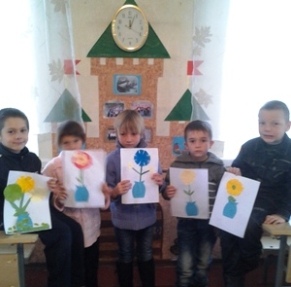
Не чекаючи наступного дня, вхопив малюнок і побіг у підземелля. Підійшов до ув'язненого Сонця і показав йому квіти. Зраділо воно щедрому подарункові, торкнулося їх легким дотиком, і засвітилися неймовірної краси світлом різнокольорові квіткові промінці, затанцювали навколо Сонця, і воно, легко розірвавши залізні пута, вийшло на небо. Тепло і радість повернулося до людей. З того часу люди малюють сонячні квіти.
V. Підсумок
— Чи сподобалося вам заняття?
— Чи любите ви квіти?
— За що любите їх?
— Які квіти любите найбільше?

